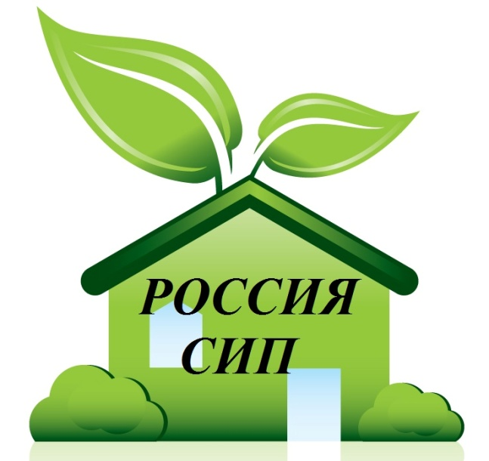
АССОЦИАЦИЯ ДОМОСТРОИТЕЛЬНЫХ ТЕХНОЛОГИЙ
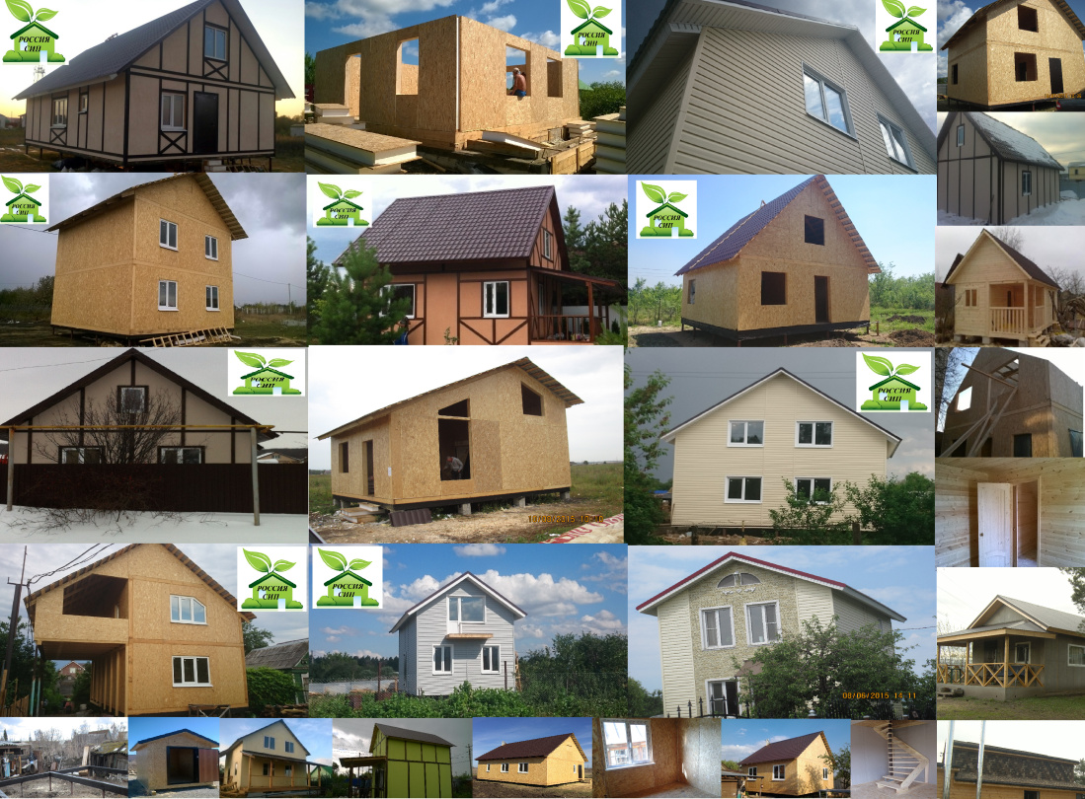
www.russiasip.ru

О НАС
Некоммерческое партнерство «Ассоциация домостроительных технологий»
Ассоциация была создана в 2015 году с целью объединить организации, задействованные в производстве и строительстве по СИП технологии с целью развития малоэтажного строительства.
Лозунг Ассоциации - «ГЛАВНЫЕ ПО СИП ДОМАМ!».
Миссия Ассоциации – развитие технологии комфортного, экономного, быстровозводимого и энергоэффективного жилья и строений.
Цели Ассоциации - популяризация и развитие технологии СИП; развитие производства и строительства в секторе доступного жилья; развитие и применение высокоэффективных строительных технологий с целью улучшения качества жизни людей; продвижение интересов участников Ассоциации и отрасли малоэтажной, быстровозводимой и энергоэффективной застройки на государственном, муниципальном уровне, а также на уровне естественных монополий; разработка предложений по созданию Национальных стандартов о технологии СИП, ГОСТ, СНиП и других нормативно-технических документов; организация домостроительных производств СИП с применением самых современных технологий, а также модернизация существующих предприятий.

Наши преимущества: 1. Собственное производство всех видов СИП панелей, домокомплектов. В настоящее время Членами нашей Ассоциации освоено производство СИП панелей на основе ОСБ, СМЛ, комбинированных панелей. 2. Постоянное внедрение в производство и строительство новинок и новшеств. 3. Качество комплектующих – наши поставщики, члены и партнеры Ассоциации - заводы производители федерального уровня, имеющие на свою продукцию сертификаты соответствия. 4. Опыт строительства по СИП технологии – с 2010 года, опыт производства – с 2013 года. 5. Ассоциация - объединение профессионалов с целью доведения спектра услуг в малоэтажном строительстве "От А до Я". 6. Наша команда – молодая, перспективная с развитой и устойчивой структурой, главная задача которой – это объединить членов и партнеров нашей Ассоциации и организовать работу напрямую с клиентом, без промежуточных звеньев. 7. Обучение технологии СИП, строительству, аспектам и особенностям. 8. Семинары – возможность «прямого» общения членов и партнеров Ассоциации между собой, а также клиентов с профессионалами. Освещение новинок строительного рынка, информацию освещают члены и партнеры Ассоциации. 9. Совместное участие в выставках, федерального и международного масштаба.

НАШИ ПРЕДСТАВИТЕЛЬСТВА
(на 23/10/2019 г.):
г. Самара
г. Симферополь
г. Казань
г. Санкт-Петербург
г. Бишкек
г. Атырау
г. Иркутск
Дилерская сеть более чем в 50 городах СНГ.

ЧЛЕНЫ АССОЦИАЦИИ ПОЛУЧАЮТ:
1. Участие в нормативной, законотворческой деятельности. 2. Сертификация на продукцию от Ассоциации. 3. Он-лайн семинары для клиентов Членов ассоциации. 4. Обучение сотрудников и повышение квалификации. 5. Партнерские программы по взаиморасчетам между Членами. 6. Техническая, проектная, документальная поддержка. 7. Поддержка в работе с государственными жилищными программами. 8. Помощь и содействие в проведении выставок. 9. Исключительное право пользоваться новшествами, внедряемыми Ассоциацией. 10. Участие в акциях Ассоциации. 11. Продвижение в регионе присутствия. 12. Единый информационный портал. 13. Товары, услуги напрямую от производителей - Членов Ассоциации, то есть без посредников. 14. Размещение на официальном сайте Ассоциации www.russiasip.ru. 15. Размещение информации о руководителе в разделе «Первые Лица» на сайте Ассоциации. 16. Размещение новостей с сайта Ассоциации на корпоративном сайте компании. 17. Участие экспертов компании в разработках и реализации проектов Ассоциации, программ и технической документации. 18. Предоставление и обмен аналитической информацией о состоянии и тенденциях рынка. 19. Участие во встречах с представителями государственных структур.

ВСТУПЛЕНИЕ В АССОЦИАЦИЮ_
Процедура:
1. Заявление. 2. Анкету.
2. Вступительный взнос 30 000 руб. 3. Вам выдается сертификат члена Ассоциации. 4. Активно принимаете участие в деятельности Ассоциации.

ВМЕСТЕ МЫ МОЖЕМ МНОГОЕ!

АССОЦИАЦИЯ ДОМОСТРОИТЕЛЬНЫХ ТЕХНОЛОГИЙ
г. Самара, Московское шоссе, 18 км, 1В, стр. 4.
www.russiasip.ru
russiasip@mail.ru
т. 8-846-231-40-28

